PRELL, s.r.o., Centrum I 57/132,

SK-018 41 Dubnica nad Váhom,

prevádzka: Strážovská 397/8, SK-018 51 Nová Dubnica

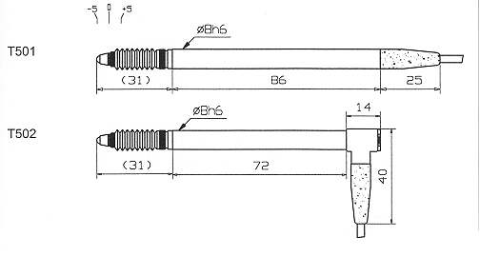
Kontaktný indukčnostný snímač T501F, T502F s vyšším zdvihom
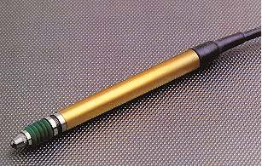

Popis typu | T501F priamy káblový  vývod  T502F zahnutý vývod |  | Popis typu | T501F priamy káblový  vývod  T502F zahnutý vývod
Typické použitie | univerzálne |  | Kábel | z polyuretánu, dĺžka 2m
Maximálny zdvih | 10.6mm |  | Konektor pre pripojenie | podľa meracieho prístroja, ku ktorému bude snímač pripojený
Merací zdvih | ±5mm |  | Odstavovanie | Nie je
Prednastavenie | Staviteľné |  | Sila pružiny | 1N ±20% na elektrickej nule, ďalšia možnosť 1,6N na vyžiadanie
Typ uloženia | guličkové vedenie |  | Opakovateľnosť | 0.05µm
Životnosť | >10 miliónov cyklov |  | Chyba linearity | 0.9% v rozsahu ±5000µm (pri 20°C ±1°C)
Rotácia dotyku | 1° na celý zdvih |  | Citlivosť | 73 ±0.15mV/(V*mm) pre R=2kOhm (±0.1%)
Teplotný rozsah | -10 to +65°C, skladovací a pracovný |  | Budiaca frekvencia | 13kHz ±5%
Pracovná poloha | ľubovoľná |  | Budiace napätie | 3V ef ± 0.5%
Štandardný dotyk | 3mm gulička z karbidu wolfrámu, upevňovací závit M2.5 |  | Typ cievky | Polovina mostíka
Materiál manžety | Viton |  | Opraviteľnosť | je možná, snímač je demontovateľný
Priemer tela snímača | 8h6 (DIN No. 7182)

IČO: 36 360 678 Tel./Fax/Zázn.: +421 42 443 11 35
DIČ: 2022183130 Mobil: +421 905 654 866
IČ DPH: SK2022183130 Registrácia: Okresný súd Trenčín, odd. Sro, vl. č.16747/R E-mail: prell@prell.sk

